Persbericht, augustus 2017

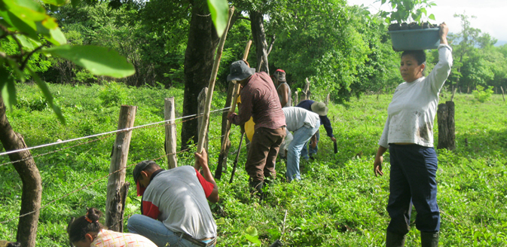
ODLO EN MYCLIMATE: CERAMICOOL UW HUID EN DE PLANEET

Odlo is een nieuw partnerschap aangegaan met myclimate, een Zwitserse, non-profitorganisatie die zich aan de bescherming van het klimaat wijdt. De herfst-wintercollectie 2017 van Odlo zal het project “Community Reforestation” steunen. Odlo zal 1% van de omzet van de verkoop van zijn nieuwste, actieve koeltechnologie - CERAMICOOL - doneren.

Duurzaamheid en sociale verantwoordelijkheid zijn waarden die Odlo sinds zijn oprichting 71 jaar geleden na aan het hart liggen. Als leidinggevend lid van de Fair Wear Foundation neemt Odlo zijn maatschappelijke en ecologische verantwoordelijkheid zeer serieus. Het merk wil dat de komende generaties van sport kunnen genieten in een prachtige en natuurlijke omgeving. De samenwerking met myclimate is de natuurlijke, volgende stap van deze inzet.

myclimate is een ervaren, Zwitserse non-profitorganisatie die opkomt voor klimaatbeschermingsprojecten en duurzame ontwikkeling wereldwijd. Odlo en myclimate willen aan een betere toekomst bouwen via overleg, onderwijs en klimaatcompensatieprojecten. Odlo’s Brand Director Timo Pape verwoordt het als volgt: “Odlo is trots op de samenwerking met myclimate. Samen ondersteunen we klimaatcompensatieprojecten met een direct effect.”. myclimate’s CEO René Estermann merkt het volgende op: “myclimate is zeer te spreken over zijn samenwerking met Odlo. Het is een goed voorbeeld van onze betrokkenheid bij klimaatbescherming. We gaan voor traceerbaarheid, volledige integratie en effectiviteit.”.

Odlo verplicht zich ertoe de hoeveelheid CO2 die tijdens de productie van CERAMICOOL wordt uitgestoot te compenseren door deelname aan het klimaatbeschermingsproject “Community Reforestation”. De CERAMICOOL artikelen van Odlo worden daarom als klimaatneutraal gelabeld. Het project “Community Reforestation” helpt kleine landbouwfamilies in Nicaragua met de herbebossing van onderbenutte stukken land. Dankzij een beter beheer van het grondgebruik en een duurzamer gebruik van de bosrijkdommen neemt de bosbedekking van de nabijgelegen waterscheiding toe en verbetert de levenskwaliteit van de bewoners.

De lente-zomercollectie 2017 van Odlo bevat T-shirts, onderhemden en boxershorts met de actieve afkoelende technologie CERAMICOOL. De zomer-wintercollectie vrolijkt deze baselayer op met een fris ontwerp en wordt aangevuld met T-shirts met lange mouwen en broeken. De higlights uit het nieuwe assortiment zijn de CERAMICOOL pro shirts en broeken voor dames en heren. Tests hebben aangetoond dat CERAMICOOL de huid met 1 graad Celsius afkoelt. De actieve koeltechnologie werkt op drie niveaus: 1. De keramische deeltjes in het garen kunnen de warmte snel afvoeren en de overtollige hitte van het lichaam afleiden. 2. De structuur met vlakke dwarsdoorsnede maakt kleine kanaaltjes in het garen waardoor de warme luchtstromen worden afgevoerd. 3. Het lage volumieke garen zorgt voor een lichtgewicht materiaal en garandeert een ultiem ademend vermogen en optimale ventilatie. De combinatie van deze drie factoren houdt u zelfs op de warmste dagen koel tijdens uw sportactiviteiten. Hier vindt u meer informatie over de technologie.

Aarzel niet om contact met ons op te nemen als u vragen hebt.
Sandra Van Hauwaert, Square Egg, sandra@square-egg.be, GSM 0497 251816

Odlo zag het levenslicht in Noorwegen, heeft productiefabrieken in Zwitserland en brengt 6 categorieën functionele sportkleding op de markt: functioneel sportondergoed, hardlopen, training, fietsen, Noorse disciplines en outdoor. Odlo bestaat al langer dan 70 jaar en is de uitvinder van het functionele sportondergoed en het drielagenprincipe. Toch streeft het merk, dat in meer dan 35 landen wordt verkocht, voortdurend naar innovatie om steeds één stap voor te blijven. Het merk geeft tevens blijk van een sterke betrokkenheid bij een duurzame ontwikkeling van de maatschappij en het milieu en gaat prat op zijn status als leider van de Fair Wear Foundation. Meer informatie op: www.odlo.com

